**Конспект урока математики в начальной школе.**

МБОУ СОШ №3

Учитель: Чупрова Ольга Валентиновна.

Класс: 1 – б

Продолжительность урока: 35 мин.

Тип учебного занятия: урок изучения нового материала.

**Тема урока:**

«Упорядочивание объектов в порядке возрастания или в порядке убывания

заданного параметра».

**Цели:**

**Личностные**:

* проявлять интерес к новому учебному материалу;
* проявлять эмпатию – понимание чувств других, сопереживание.

**Познавательные:**

* формировать умение ориентироваться на плоскости и в пространстве в случае соединения двух направлений;
* формировать умение писать графический диктант, учить правилам его написания;
* формировать умение писать изученные цифры.
* устанавливатьпричинно - следственные связи, строить рассуждения об объекте, обобщать (выделять класс объектов по какому-либо признаку);
* поиск и выделение необходимой информации, в том числе решение рабочих задач с использованием общедоступных в начальной школе инструментов ИКТ и источников информации.

**Регулятивные**:

* коррекция — внесение необходимых дополнений и коррективов в план и способ действия в случае расхождения эталона, реального действия и его результата с учётом оценки этого результата самим обучающимся, учителем, товарищами;
* оценка — выделение и осознание обучающимися того, что уже усвоено и что ещё нужно усвоить, осознание качества и уровня усвоения; оценка результатов работы;
* саморегуляция как способность к мобилизации сил и энергии, к волевому усилию (к выбору в ситуации мотивационного конфликта) и преодолению препятствий.

**Коммуникативные:**

* планирование учебного сотрудничества с учителем и
* сверстниками — определение цели, функций участников, способов взаимодействия;
* постановка вопросов — инициативное сотрудничество в поиске и сборе информации;
* разрешение конфликтов — выявление, идентификация проблемы, поиск и оценка альтернативных способов разрешения конфликта, принятие решения и его реализация;
* управление поведением партнёра — контроль, коррекция, оценка его действий; умение с достаточной полнотой и точностью выражать
* свои мысли в соответствии с задачами и условиями коммуникации.

**Ход урока:**

Уважаемые пассажиры! Отправляемся в очередное путешествие по стране Знаний, а вот куда и зачем мы отправляемся, вы попробуете догадаться сами в процессе движения.

Занимайте места, согласно купленным билетам (правила посадки, подготовка).

*На доске:*

* Вы можете назвать нарисованные фигуры?
* Назовите.
* Сколько фигур в каждой группе?

**5, 6, 3, 4, 1, 2** (записать на доске)

* Сколько фигур слева вверху?
* Сколько посередине?
* Сколько справа вверху?
* Числа расположены по порядку?

(записать и показать указкой)

* А только ли в таком порядке их можно расположить?

Как называется такой порядок, когда с меньшего до большего и наоборот?

А чтобы в этом разобраться, поиграем в игру: «Мы идём в кино». Вот ваши билеты, встаньте по порядку (проверить с помощью счёта). А экран-то с другой стороны (поменяться местами, посчитать в обратном направлении).

**1 2 3 4 5 6 7 8 9**

(вспомнить понятие «натуральные числа», обратить внимание на **0**)

* А если я соберу ваши билеты, можно ли в другом порядке встать?
* (по росту, по возрасту)
* Где это может пригодиться?
* Так как такой порядок называется?

**Порядок увеличения и уменьшения или возрастания и убывания.**

Как вы, наверное, догадались, это и есть тема нашего урока.

*Постановка целей:*

* А зачем нам это нужно уметь?
* Что такое порядок?
* А зачем он нужен?

**Физминутка.**

Картинка на слайде.

(повторение понятий «слева», «справа», «вверху», «внизу», «посередине»)



* Какой предмет лишний?
* Почему?

Мы не зря всё это повторили, потому что у нас сейчас   
**графический диктант**.

* Чему учит это задание?
* Что мы развиваем в себе?

**Физминутка для глаз.**

**Итог урока:**

У нас осталось очень интересное задание. **В какой последовательности рисовали рыбку? Пронумеруйте рисунки**. **Расставьте цифры по порядку.**

**(**повторить правила красивого и правильного написания цифр**)**

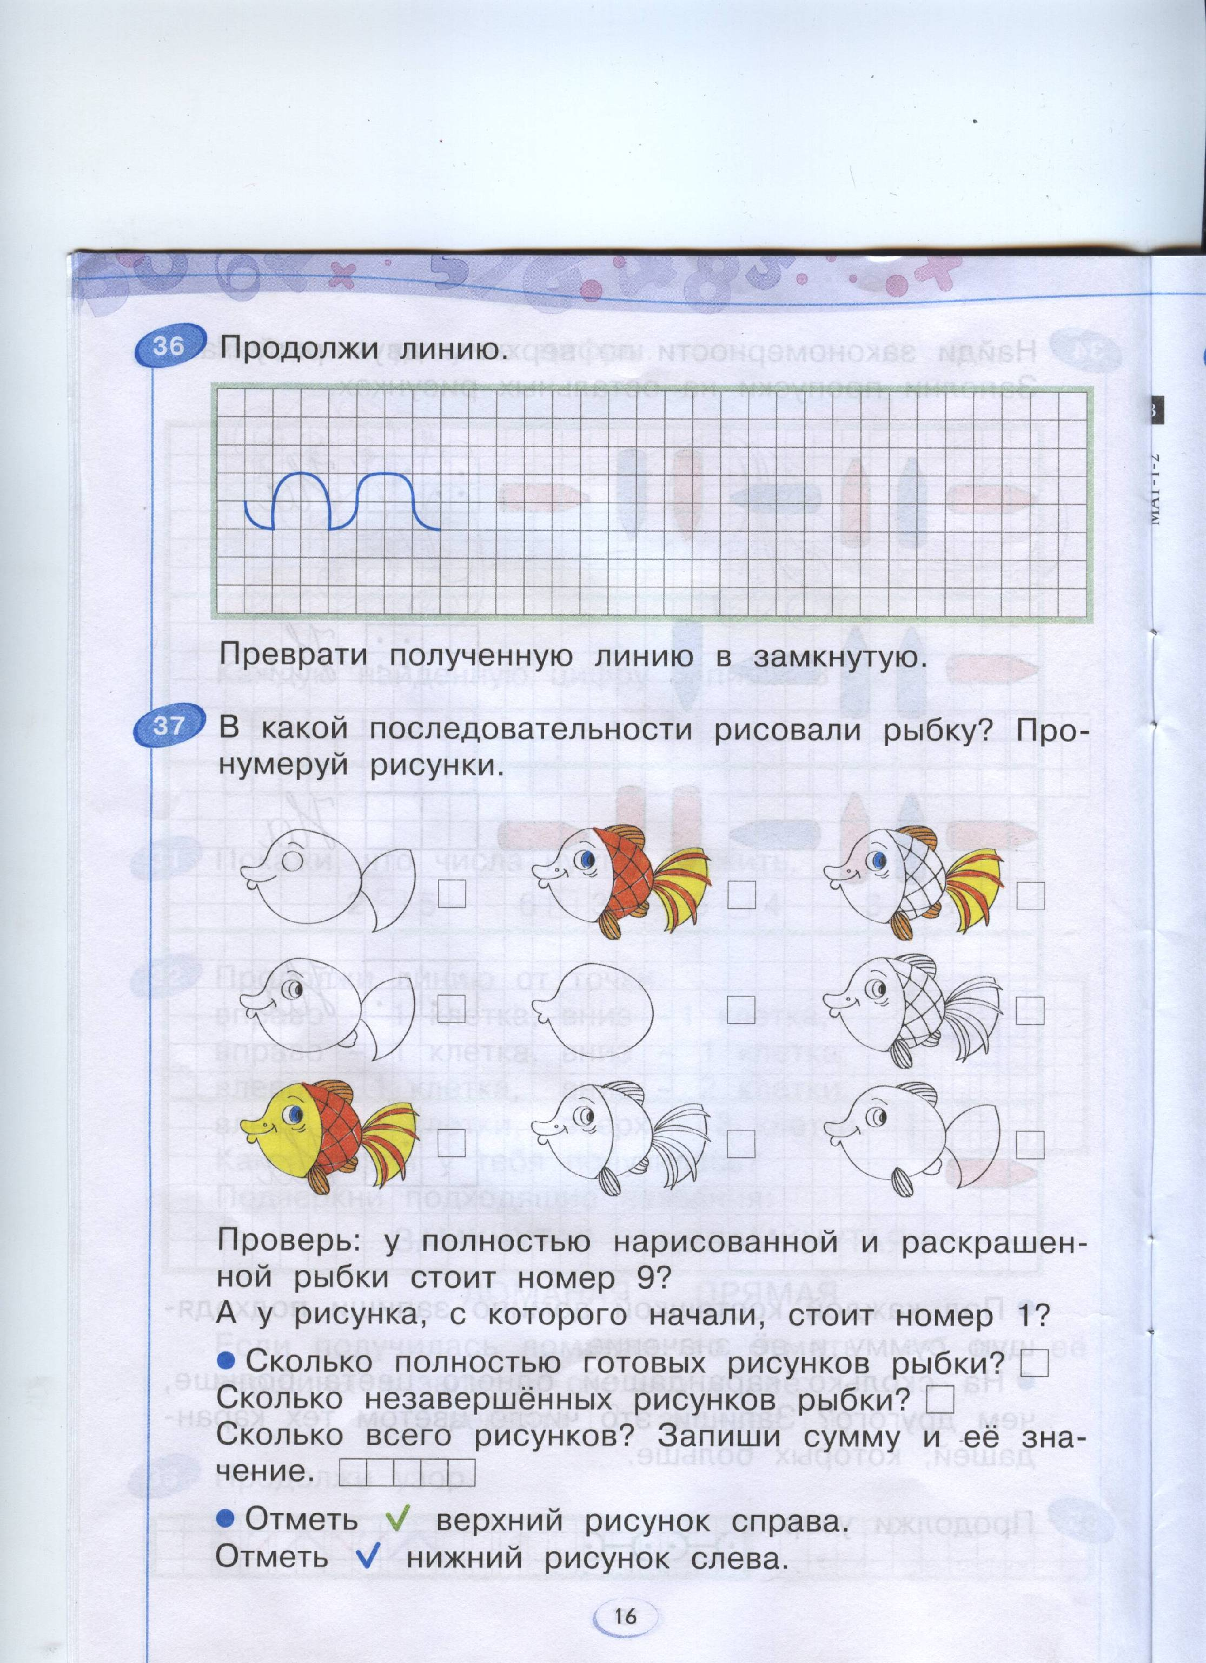

**Рефлексия:**

* Что значит построиться по росту?
* Что значит написать числа в сторону убывания?
* А в сторону уменьшения?
* А в порядке увеличения?
* Что нового и интересного вы узнали сегодня на уроке?
* Что понравилось больше всего?
* Что заставило задуматься?

**Загадка:**

Горшочек умён,

Семь дырочек в нём. (голова)

**Вы все были большие молодцы!**

Урок окончен.